管理体系审核记录表
过程与活动、  抽样计划 | 涉及  条款 | 受审核部门：管理层 总经理：高鹏 管理者代表：李辉 员工代表：丁明欣 | 判定
过程与活动、  抽样计划 | 涉及  条款 | 审核员：强兴 审核时间：2022年7月3日 | 判定
过程与活动、  抽样计划 | 涉及  条款 | 审核条款：  QEO:4.1理解组织及其环境、4.2理解相关方的需求和期望、4.3 确定管理体系的范围、4.4质量/环境/职业健康安全管理体系及其过程、5.1领导作用和承诺、5.2质量/环境/职业健康安全方针、5.3组织的岗位、职责和权限、O5.4协商与参与、6.1应对风险和机遇的措施、6.2质量/环境/职业健康安全目标及其实现的策划、Q6.3变更的策划、7.1.1（EO7.1）资源总则、7.4沟通/信息交流、9.1.1监视、测量、分析和评价总则、9.1.3分析与评价、9.3管理评审、10.1改进、10.3持续改进  标准/规范/法规的执行情况、上次审核不符合项的验证、认证证书、标志的使用情况、投诉或事故、监督抽查情况、体系变动，暂停恢复 | 判定
暂停恢复 |  | 由于受疫情影响未能按时接受监督审核，造成证书暂停，现已接受监督审核，暂停原因消除，暂停期间未使用证书及标志，体系保持正常运行，同意恢复认证注册资格。
理解组织及其环境 | QEO：4.1 | 提供《管理手册ADYK-SC-2020》，对公司地理位置、国内市场地位、法律法规要求、公司内部文化观价值观、内外部环境变化等作出描述。  形成《组织的内外重要环境因素分析表》，内部环境因素（人力因素、财务因素、固体废弃物处理等）及状况描述，企业外部环境因素（政治环境、社会环境、经济环境等）及状况描述。内部、外部问题或因素的分析结果，作为保持和持续改进管理体系考虑的因素。  组织能充分理解组织所处的内外部环境，基本满足要求。  公司策划的管理体系基本满足标准4.1和质量、环境、职业健康安全目标以及规范的要求，同时对可能影响体系的变更进行了策划。 | 符合
理解相关方的需求和期望 | QEO：4.2 | 相关方对公司持续提供符合顾客要求和适用法律法规要求的产品和服务的能力产生影响或潜在影响，办公室确定了：  a)与质量、环境、职业健康安全管理体系有关的相关方；  b)这些相关方的要求。  c）识别这些需求和期望中属于其合规义务范围的要求，强制执行，满足要求。  办公室通过头脑风暴法、调查法和网络确定相关方的需求、期望及合规义务。针对相关方需求和期望的变化情况，办公室及时确定相关方的需求、期望和合规义务。相关方及其需求、期望和合规义务分析结果，作为建立管理体系的考虑因素。  查到：《组织的相关方需求和期望调查表》，对“顾客、供方、员工、政府机构”等相关方的需求和期望等项目进行了影响程度分析，并制定了应对措施。  相关方需求与期望的确认、监视、评审基本符合要求。 | 符合
质量/环境/职业健康安全/职业健康安全管理体系的范围 | QEO：4.3 | 经确认企业的管理体系范围没有变化：  Q：通讯设备、日用品、电子产品、五金用品、办公用品、计算机、软件及辅助设备、建筑材料(不含砂石料、石灰、水泥)、装饰材料(不含危险化学品)、通用设备、专用设备的销售  E：通讯设备、日用品、电子产品、五金用品、办公用品、计算机、软件及辅助设备、建筑材料(不含砂石料、石灰、水泥)、装饰材料(不含危险化学品)、通用设备、专用设备的销售所涉及场所的相关环境管理活动  O：通讯设备、日用品、电子产品、五金用品、办公用品、计算机、软件及辅助设备、建筑材料(不含砂石料、石灰、水泥)、装饰材料(不含危险化学品)、通用设备、专用设备的销售所涉及场所的相关职业健康安全管理活动  公司按照常规销售模式销售无需再进行设计开发，因此Q8.3条款不适用，这个条款的不适用不影响组织确保产品和服务合格以及增强顾客满意的能力或责任，删减合理。 | 符合
质量/环境/职业健康安全管理体系及其过程 | QEO：4.4 | 公司按照 GB/T19001-2016 idt ISO9001:2015 和 GB/T24001-2016 idt ISO14001:2015、 GB/T45001-2020 idt ISO45001:2018 标准的要求识别了质量/环境/职业健康安全管理体系所需的过程及相互作用，识别了质量、环境和职业健康安全管理体系涉及的各个过程：  a) 确定这些过程所需的输入和期望的输出；  b) 确定这些过程的顺序和相互作用；  c) 建立了程序文件、管理制度、检验规范等明确了各个过程所需的准则和方法，并明确了目标。  d) 规定了每个过程所需的资源；  e) 规定与这些过程相关的责任和权限；  f) 针对这些过程识别和确定了质量管理活动的风险、机会以及所需的措施；  g) 对这些过程进行了评价，暂无所需的变更；  h) 公司通过绩效评价、内部审核、管理评审等以期对质量/环境/职业健康安全管理管理体系得到改进。  公司按照标准建立了文件化的质量/环境/职业健康安全管理体系，编制了质量／环境/职业健康安全手册，流程性文件、管理制度等；并对各个过程的监控进行了记录，形成了相关文件化信息，为过程运行提供了支持，以证实过程按照策划执行。 | 符合
领导作用和承诺 | QEO：5.1 | 公司对部门及其职责进行了规定，设有办公室、供销部、质检部，编制了岗位职责汇编，以文件下发的形式沟通各部门的职责及各部门之间工作的联系。  总经理高鹏，主要负责公司全面工作，日常主要侧重于公司财务工作，根据体系的要求，负责组织制定方针、目标，管理评审等工作；  管代李辉，主要负责公司市场及体系工作。  1、确保本公司三体系所需的过程得到建立、实施和保持；  2、向总经理报告体系运行的业绩，包括改进的需求；  3、在全公司范围内促进满足顾客要求意识、环境保护意识、职业健康安全意识的形成和提高；就体系有关事宜对外联系。  总经理主持建立了质量环境职业健康安全管理体系，对管理体系的运行和保持进行了适当的授权，提供了必需的资源，能履行其管理承诺。  经交流总经理和管代熟悉管理体系的基本运行情况，比较重视体系建设。 | 符合
方针 | QEO：5.2 | 企业已经制定质量、环境、职业健康安全方针，具体包含在《管理手册》，  公司的质量、环境、职业健康安全方针没有变化：  做一流产品、创一流企业,  以优质的产品，不断满足顾客需求；  遵守环境法律法规，实现污染控制；  持续改进环境业绩，创建绿色企业；  以人为本、科学管理、控制风险、关爱健康。  查领导层参与制定管理体系方针的情况，是否熟悉组织的管理体系方针内容、含义：  总经理:高鹏；管代：李辉，按照标准要求制订的方针，对体系知识的学习还需加强。管理评审对质量、环境、职业健康安全方针的适宜性作了评审，判定适宜，适合公司的发展需求。  质量、环境和职业健康安全方针符合标准要求。 | 符合
组织的角色、职责和权限 | QEO：5.3 | 最高管理者明确了各部门和各岗位的职责和权限，以确保管理体系符合各项标准的要求，并确保各个过程获得其预期输出，向最高管理者报告质量、环境、职业健康安全管理体系的绩效及改进机会，确保整个组织推动以顾客为关注焦点，确保在策划和实施管理体系变更时保持其完整性。经查每个部门均有部门职责和权限，各岗位的职责和权限、任职要求在《岗位任职要求》中得到规定。经查问组织内的职责和权限基本得到沟通，通过文件发布、传达、会议、培训等了解有关职责和权限。  现场询问管代、陪同人员，基本了解其职责。 | 符合
应对风险和机会的措施 | Q：6.1  EO： 6.1.1 | 编制有《风险和机遇的应对控制程序ADYK.CX13-2020》，对组织内外的风险和机遇进行了策划。从“与内外部环境有关的风险和机遇、与管理体系运行有关的风险和机遇、与经营过程有关的风险和机遇、与法律法规有关的风险、与环境因素危险源有关的风险、与财务资本有关的风险”等方面进行风险源的识别和评价，确定公司的主要风险和机遇，形成《风险和机遇评估分析表》，为控制措施的制定提供依据，近一年无变化。  办公室协助管理者代表组织各部门，通过公司所处环境、相关方的需求及期望、重要环境因素、重大危险源、合规义务的分析结果，确定应对的风险和机遇。在策划管理体系时，对上述要求进行考虑，确保管理体系能够实现预期的结果。 | 符合
目标和措施计划（管理方案） | QEO：6.2 | 查《管理手册》，制定了公司目标，并在管理体系所需的相关职能、层次和过程上建立目标考虑了适用的要求，并与产品和服务的符合性以及增强顾客满意有关，均可测量，并与方针基本一致。目标以公告、会议形式传达、培训和内部沟通等形式进行了沟通。  质量目标：  1、产品交付合格率100％；  2、顾客满意度大于95%。  环境目标：  1、固体废弃物有效处置率100%；  2、火灾事故发生率为0。  职业健康安全目标  1、触电事故为零；  2、火灾发生率为0；  3、无人身伤害。  以上目标近一年无变化  组织对公司质量、环境、职业健康安全目标、指标予以分解，并在相关职能层次部门建立分目标，查见《2022目标指标分解及措施表》：  - 顾客满意率≥95%；  - 产品交付合格率100％；  - 固体废弃物有效处置率100%；  - 火灾发生率0；  - 触电事故发生率0；  - 人身伤害发生率0  2022.3.3日经考核目标全部达成。 | 符合
变更的策划 | Q：6.3 | 现场交流，为了保持和改进公司管理体系的绩效，公司识别和确定变更的需求和机会。有计划、系统地进行变更，识别风险和机遇，并评价变更的潜在后果。经确认企业注册地址和经营地址变更，对体系无影响。 | 符合
资源  财务支出 | Q：7.1.1  EO：7.1 | 公司为确保管理体系的有效运行和持续改进，确保满足顾客要求，增强顾客满意，为管理体系的有效运行和持续改进提供充分的资源，包括人力资源、基础设施和工作环境；还包括为增强顾客满意所必需的资源。现有员工、办公场所、办公设备等基础设施以及必要的工作环境，配备较为充分。  总经理高鹏主持了今年的管理评审，对方针、目标的适宜性进行了评审，协助管代进行了内审，确保所需资源得到满足。  为确保公司环保、安全资金得得以保障，公司每年制定专门预算，及时提供有关资金，确保本公司各项资金及时到位，保证环保、安全活动得到实施，达到预防污染、安全第一的活动目的。经了解组织环保、安全主要投入到固废分类处置、劳保、体检、消防、（高温补助、取暖费）福利费用等投入方面。  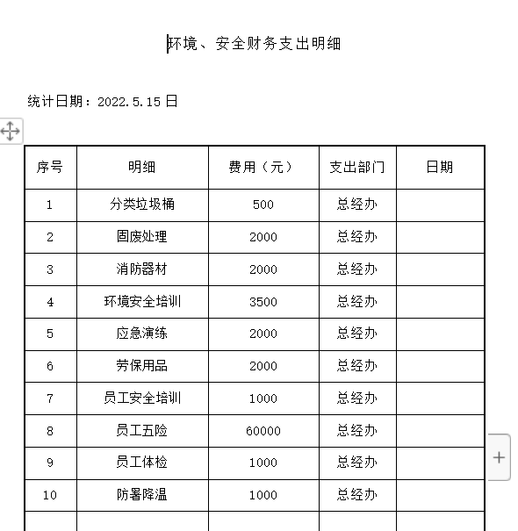  查见环保安全财务支出明细，2022年5月15日统计。  通过现场观察及与领导沟通了解到，公司为确保管理体系的有效运行和持续改进，确保满足顾客要求，增强顾客满意，确定并提供了必要的资源，目前资源配备基本能满足要求，机构设置合理。经过管理体系运行证明，现有资源可满足体系和产品的要求。  公司将依据经营发展的需要，会不断补充与增加。 | 符合
信息交流、沟通、  协商与参与、安全事务代表 | QEO：7.4  0：5.4 | 编制有《信息交流、沟通、参与和协商控制程序ADYK.CX04-2020》。  组织在各部门之间建立了与体系有关的信息通渠沟道，借助于会议、电话、口头交流等方式使全体员工达到沟通和理解。目前各部门协调一致，工作上的借口基本理顺。  总经理高鹏定期主持经营办公例会，分析公司的发展、市场情况和体系运行是否有效，管理目标完成情况，满足顾客要求和法规程度，改进建议等内部管理存在问题等。  总经理高鹏为协商、参与提供了时间、机会、培训、资源等保障，明确了沟通、协商、参与渠道，消除了障碍和壁垒。  各部门管理人员及非管理类工作人员参与了环境因素和危险源辨识、风险和机遇评价和控制措施的确定，共同参与了质量、环境、职业健康安全方针和目标的制定和评审，在确定管理体系的监视和测量及内部审核方案和持续改进方向时进行了事先协商，如有事件发生将组织相关人员适当参与事件调查。  现场查见会议记录、通知通报、培训记录、文件签收等组织内部培训方式相关记录。  办公室是内外部信息交流的中心，通过会议、邮件、培训等形式进行内部交流，向外部接收各种文件传递各种报表，外部沟通联络的部门有环保部门、劳动部门、消防安全部门、质监部门、安监部门及合同方等。  经交流：目前与环保、劳动、消防、安监部门的信息交流主要是参加会议、接收来文、电话、邮件等，均按要求予以传达和落实，沟通情况较好。  公司经选举确定职业健康安全事务代表是丁明欣，近一年无变化，  a）参与公司管理方针与目标的制定，及管理体系的策划。  b）参加管理评审，就公司管理体系的绩效、管理方针与目标的实施进行评价。  c）参与讨论、评议公司拟实施的任何影响作业人员职业健康安全的变更决定。  d）参与重大事故的调查、分析和处理。  e）接受员工对管理体系的改进意见和建议，并与有关部门进行沟通，协商解决和处理。  由于公司福利待遇正常发放，员工无抱怨，目前信息交流机制畅通。  现有的沟通渠道和方法能满足要求。审核中未发现因沟通不利不及时而造成（影响）某项工作不能正常运行的情况。 | 符合
监视、测量、分析和评价 | Q9.1.1、Q9.1.3 | 公司编制了《绩效测量和监视程序ADYK.CX15-2020》，规定了管理体系相关信息的收集、汇总、分析、处理、传递的要求。  公司组织各部门策划和实施必要的监视和测量活动，确保产品、体系和过程的符合性，以持续改进质量管理体系的有效性。  公司的过程和体系的监视和测量主要是通过内审、管理评审、目标考核以及日常工作监督、产品检验、顾客满意度测量等的方式完成。  查见2022.5.17日《部门检查记录》，对办公室文件发放情况进行检验；对办公室设备是否损坏进行检验；办公室员工培训执行情况进行检验；固废处理情况；节约能源资源情况；消防器材管理等方面进行了检查，检查人李辉。  再查202.5.12日《部门检查记录》，对供销部人员迟到、早退进行检验；对供销部设备是否损坏进行检验；对供销部发货情况进行检查；固废处理情况；节约能源资源情况；消防器材管理；按照操作规程作业情况等方面进行了检查，检查要求加强对员工培训强度。使员工能够更深刻了解公司产品和服务性质，检查人李辉。  公司日常对市场信息、目标完成情况、营销人员过程工作监督、采购产品质量检验、顾客满意对测量及反馈等进行简单分析评价，公司已建立了信息收集的渠道，并实施，但利用深度须加强。 | 符合
管理评审 | QEO：9.3 | 查看《管理评审程序》，基本符合要求。2022.3.6日进行了管理评审。  查看 “管理评审计划”，由高鹏签发；内容包括；评审目的、评审时间、参加部门人员、评审输入内容等。  查管理评审输入:  组织的战略方向、与质量/环境/安全管理体系相关的内外部因素的变化，顾客满意和相关方的反馈，目标的实现情况，监视和测量结果，内部审核结果，外部供方的绩效，资源的充分性，应对风险和机遇所采取的措施，重要环境因素，重要危险源，合规义务履行情况，事件调查、纠正和预防措施，改进的机会等。管理评审的输入基本充分。查到各部门汇报材料，有参加人员签到表。  查管理评审输出：  查看了总经理高鹏批准的“管理评审报告”，对公司体系文件的符合性，国家、地方及行业相关法规、标准的执行情况，风险和机遇的应对情况，产品质量情况，内审实施情况、相关方投诉情况、管理目标完成情况、管理体系的适宜性、有效性、充分性做出了评价。  管理评审结论：公司的管理方针、管理目标能够适宜目前公司的状况，公司的QEO管理体系基本上是适宜、有效、充分的，能够满足顾客要求，符合法律法规和标准的要求。但在以下方面还存在一些问题：需加强业务技能知识培训。  提出了改进措施:  办公室组织业务技能知识培训，实施中，上次管理评审提出的改进措施已完成；  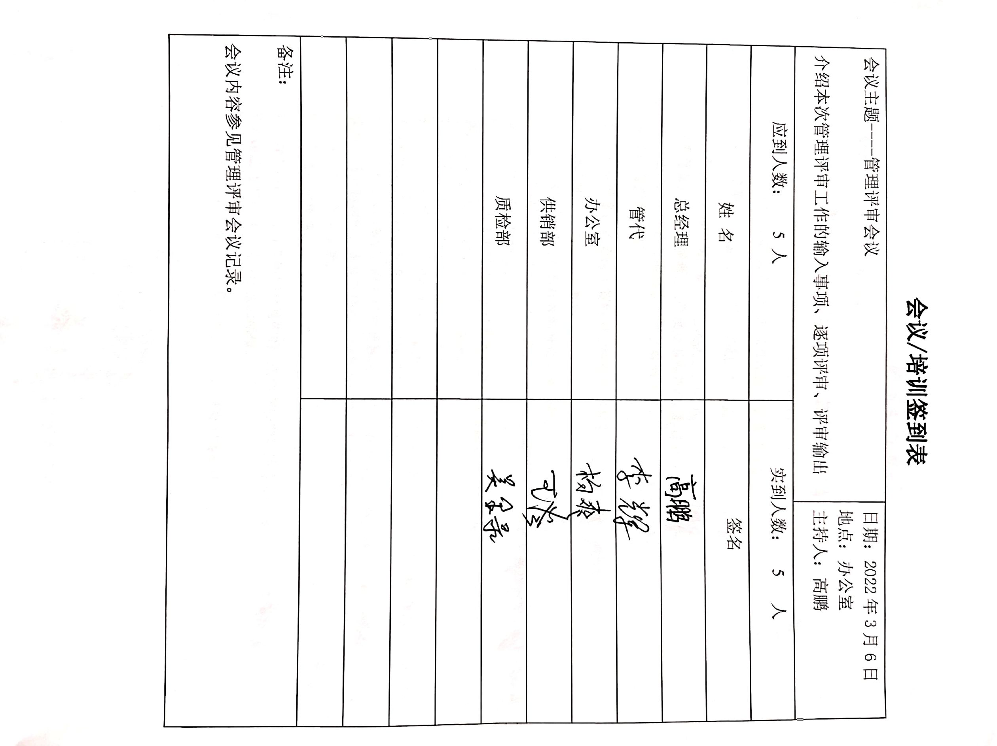  各部门负责人积极参与体系的运行，并对本部门体系运行及改进情况负责。  管理评审的策划及实施基本符合要求。 | 符合
改进 | QEO：10.1、10.3 | 管理者代表根据总经理意图组织持续改进过程的策划工作，由办公室实施持续改进过程的管理。公司体系运行的持续改进，是通过方针、目标、管理方案的制定与实施，通过内外部的审核结果，管理评审的开展，分析和评价结果、纠正预防措施的实施，促进管理体系的持续改进。并通过对各项工作的考核，不断提出改进要求，全员的质量、环保、职业健康意识、安全意识有了提高，持续改进了管理体系的有效性。 | 符合
国家/地方抽查、顾客满意、相关方投诉处理 |  | 自公司成立以来，未受到上级主管部门有关质量、环境问题、职业健康安全的行政处罚。未发生相关方的投诉。  暂时没有国家/地方抽查情况。  目前没有相关行政主管部门的检查处罚，在现场审核也未发现检查处罚、相关方投诉等情况。 | 符合
验证资质 |  | 提供了组织营业执照均为有效。 | 符合
证书及标志的使用，变更，上次审核不符合验证 |  | 暂停期间未使用证书及标志；未做变更；上次不符合已关闭。 | 符合

说明：不符合标注N

